关于举行“常州市小学语文习作研讨活动”的通知

为进一步深入研究小学语文习作教学，促进语文青年教师专业发展，展示区域优秀青年教师的风采，市教科院根据期初计划安排，决定在常州市武进区湖塘桥实验小学举行“常州市小学语文习作研讨活动”，现将有关事项通知如下：
一、活动时间：2016年12月1日（周四）
二、活动地点：常州市武进区湖塘桥实验小学
三、活动安排：上午上课时间为8:30-11:40（4节），下午12:40-14:10（2节），具体安排见学校当天安排表。
四、参会人员：
1.各辖市（区）小学语文教研员、常州市小学语文中心组成员。
2.天宁、钟楼、新北、金坛、溧阳每区 30—40人，武进区每校2人。
五、到达路线：
1.公交路线：从武进汽车客运站乘503路到人民商场北站下（共13站），下车向西866米。
2.驾车路线：导航输入常州市武进区武宜北路湖塘桥实验小学即可。
由于学校周边道路拥挤，请与会代表尽量使用公共交通工具，注意交通安全。（学校斜对面武进中医医院旁停车场以及校内地下停车场可以停部分自驾车）

附：常州市武进区湖塘桥实验小学周边交通线路图
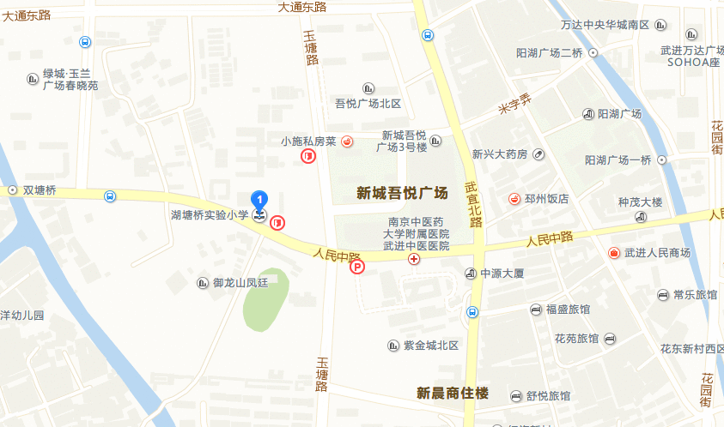

常州市教育科学研究院
2016年11月20日

